Министерство науки и высшего образования Российской Федерации

ФГАОУ ВО «УрФУ имени первого Президента России Б.Н. Ельцина»

ОТЧЕТ ПО ПРЕДМЕТУ
РЕАГИРОВАНИЕ НА ИНЦИДЕНТЫ
Лабораторная № 2

Студенты Евдокимов А. А., Савин А. М.

Специальность (направление подготовки) 10.03.01 Информационная безопасность
Группа РИ-341001

Екатеринбург 2026

Выполнение работы

Постановка задачи
В работе требовалось собрать систему управления инцидентами на базе TheHive 5.7.5 и Cortex 4.1.0, связать её с SIEM Wazuh так, чтобы события контроля целостности файлов попадали в TheHive без участия человека, и на примере исполняемого файла winrarsetup.exe отработать всю процедуру реагирования — от первичного разбора оповещения до закрытия расследования с итоговым документом.
Лабораторный стенд был собран в VirtualBox. Виртуальные машины объединены сетью типа Host-Only с адресацией 192.168.56.0/24:
• сервер Ubuntu 22.04 с адресом 192.168.56.102 и 8 ГБ памяти — здесь в контейнерах Docker работают TheHive, Cortex, Cassandra, Elasticsearch и Nginx, для выхода в интернет добавлен адаптер NAT;
• виртуальная машина с Wazuh (менеджер, индексатор и веб-панель);
• рабочая станция Windows с установленным агентом Wazuh — агент зарегистрирован под именем «Windows» с идентификатором 001;
• хостовый компьютер 192.168.56.1, на котором запущен VPN-клиент для обращения к заблокированным внешним сервисам.

Шаг 1. Подготовка сервера и установка Docker
Сначала были просмотрены адреса интерфейсов и объём оперативной памяти сервера. Интерфейс enp0s3 (NAT) имеет адрес 10.0.2.15, интерфейс enp0s8 (Host-Only) — 192.168.56.102, свободно около 7,3 ГБ из 7,8 ГБ. Затем был обновлён индекс пакетов apt.
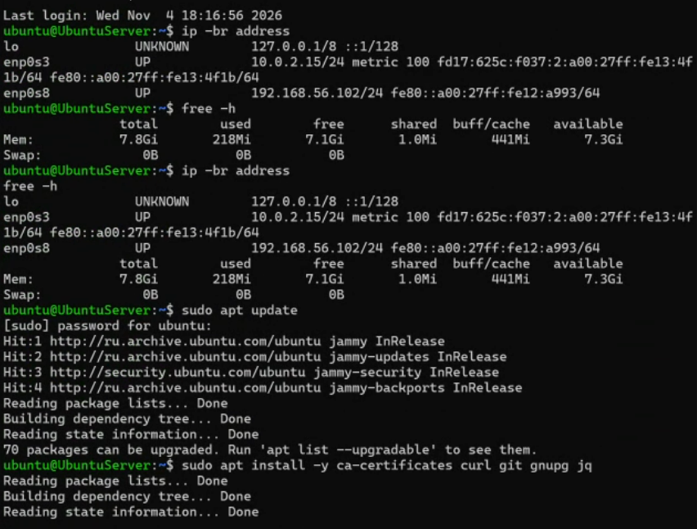

Рисунок 1 — Сетевые интерфейсы и память сервера Ubuntu
Командой apt install были доустановлены утилиты, нужные для дальнейших шагов: jq и его библиотеки, остальные пакеты (curl, git, gnupg, ca-certificates) уже присутствовали в системе.
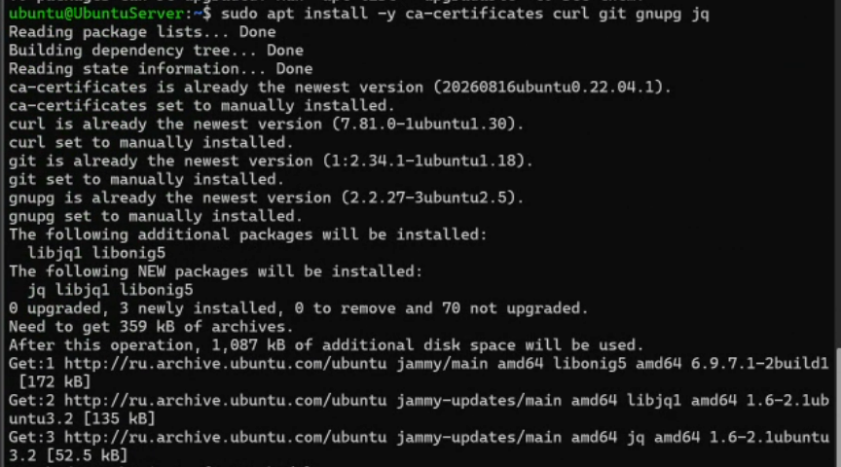

Рисунок 2 — Установка вспомогательных утилит
Elasticsearch требует увеличенного числа областей виртуальной памяти, поэтому в /etc/sysctl.d/99-elasticsearch.conf было записано vm.max_map_count=1048576.

Рисунок 3 — Файл с параметром ядра для Elasticsearch
Параметры ядра перечитаны командой sysctl --system, в выводе видно применение файла 99-elasticsearch.conf.
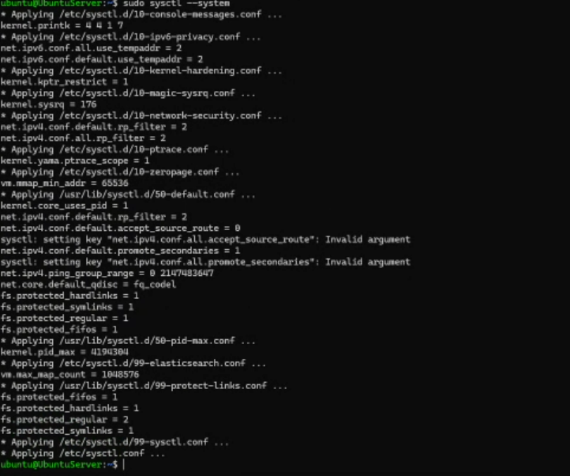

Рисунок 4 — Перезагрузка параметров ядра
Команда sysctl vm.max_map_count подтвердила, что новое значение действует.
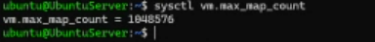

Рисунок 5 — Текущее значение vm.max_map_count
Для установки Docker в систему был импортирован GPG-ключ Docker и создан файл источника docker.sources. Обновление индекса показало, что пакеты из download.docker.com для jammy получены.
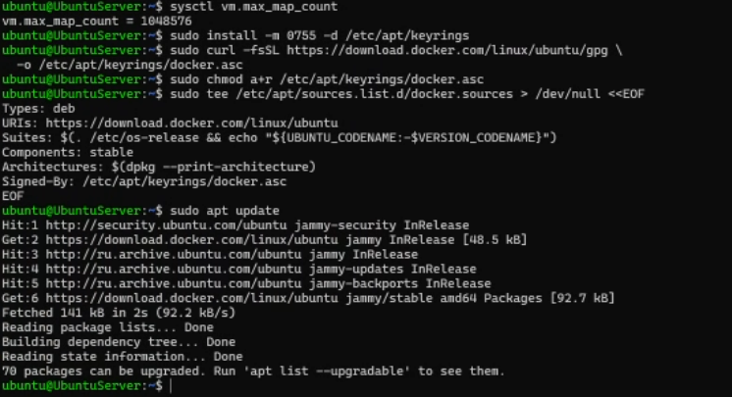

Рисунок 6 — Добавление источника пакетов Docker
Из этого источника поставлены docker-ce, docker-ce-cli, containerd.io, docker-buildx-plugin и docker-compose-plugin — всего семь новых пакетов.
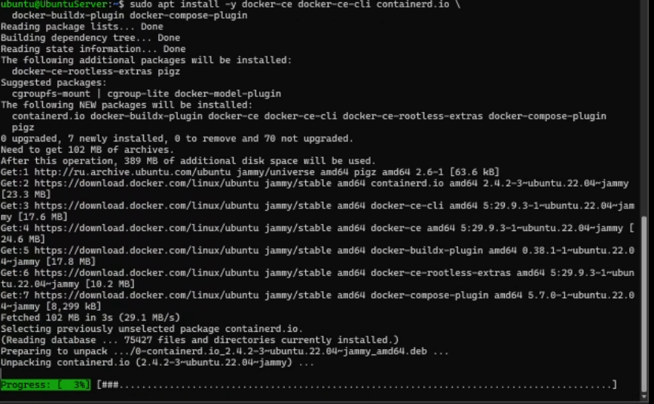

Рисунок 7 — Загрузка и установка компонентов Docker
Служба docker добавлена в автозапуск, плагин Compose имеет версию 5.7.0.
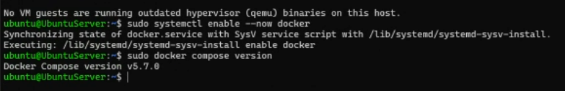

Рисунок 8 — Включение службы docker и версия Compose
Работоспособность движка проверена запуском контейнера hello-world: образ скачан из Docker Hub и вывел приветственное сообщение.
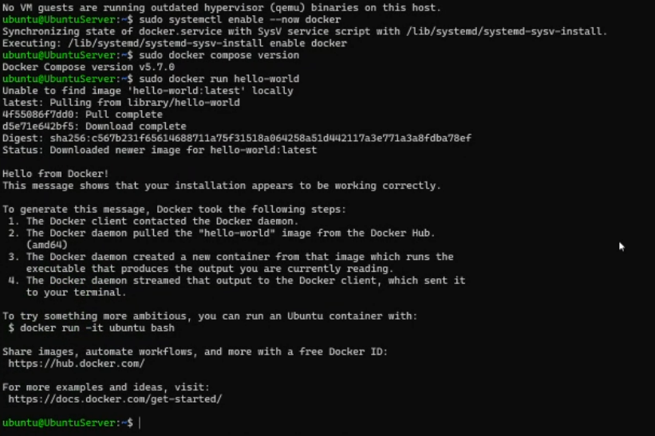

Рисунок 9 — Тестовый контейнер hello-world
Вывод systemctl status показывает, что служба docker загружена и работает (active, running).
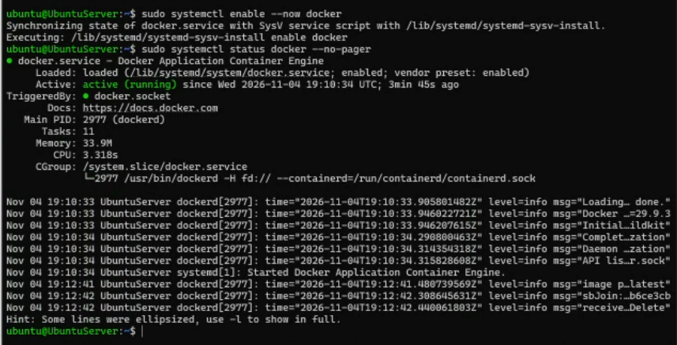

Рисунок 10 — Состояние службы docker

Шаг 2. Запуск TheHive и Cortex в Docker Compose
Для конфигураций был подготовлен каталог /opt/thehive-cortex, в него склонирован репозиторий StrangeBeeCorp/docker с готовыми профилями.
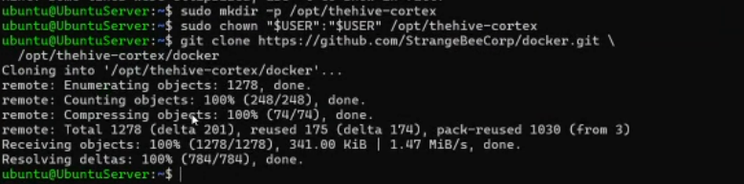

Рисунок 11 — Клонирование репозитория с профилями StrangeBee
Чтобы версии компонентов совпадали с методическими указаниями, рабочая копия была переведена на коммит 0293639.
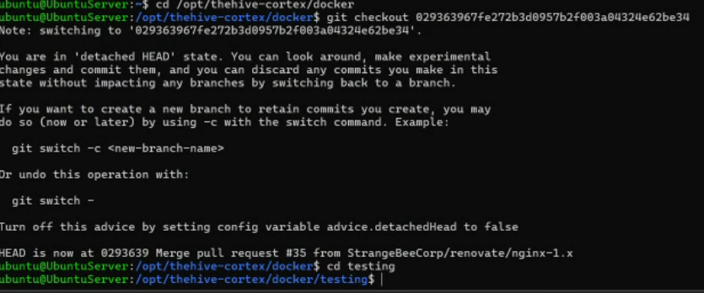

Рисунок 12 — Фиксация ревизии репозитория
В versions.env профиля testing заданы образы thehive 5.7.5, cortex 4.1.0, cassandra 4.1.12, elasticsearch 8.19.20 и nginx 1.31.4 — это нужные версии.
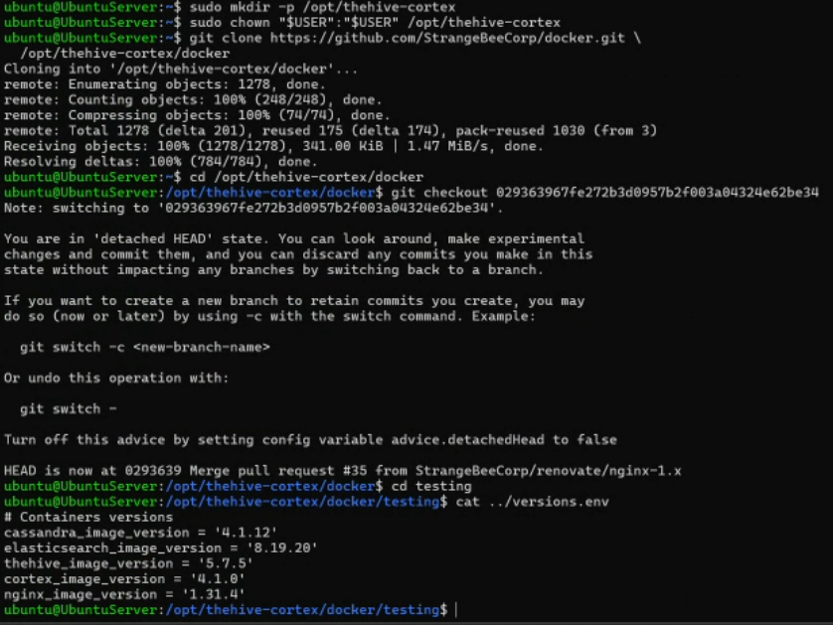

Рисунок 13 — Версии образов в файле versions.env
При запуске scripts/init.sh скрипт сначала проверяет права на файлы профиля и вывел длинный список каталогов и файлов, права которых не совпадают с ожидаемыми (так получилось из-за маски 002 в Ubuntu).
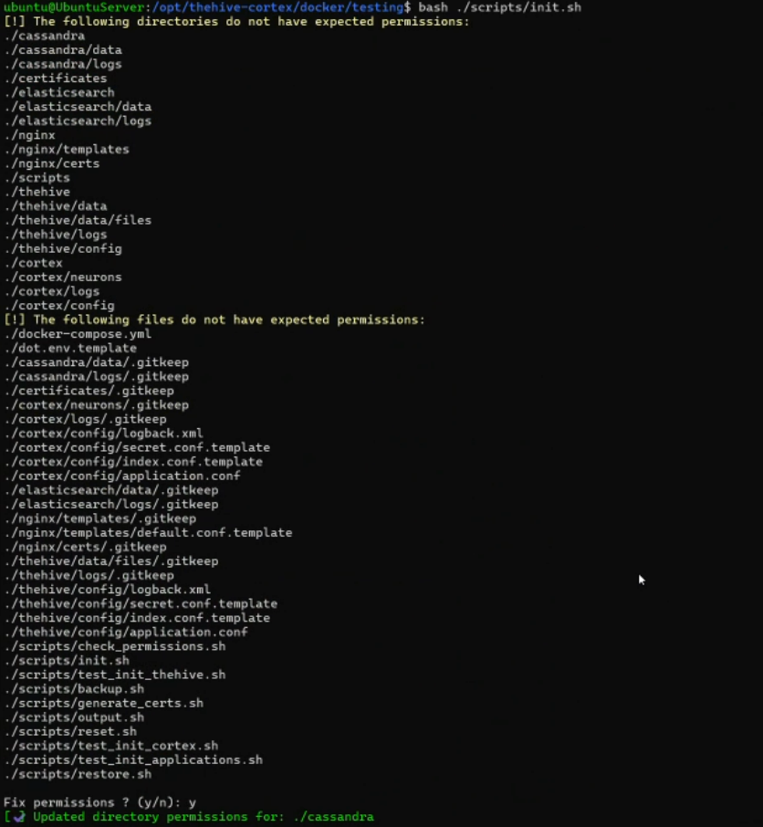

Рисунок 14 — Список объектов с неподходящими правами
После ответа «y» скрипт сам выставил права, после чего перешёл к вопросу об имени сервера.
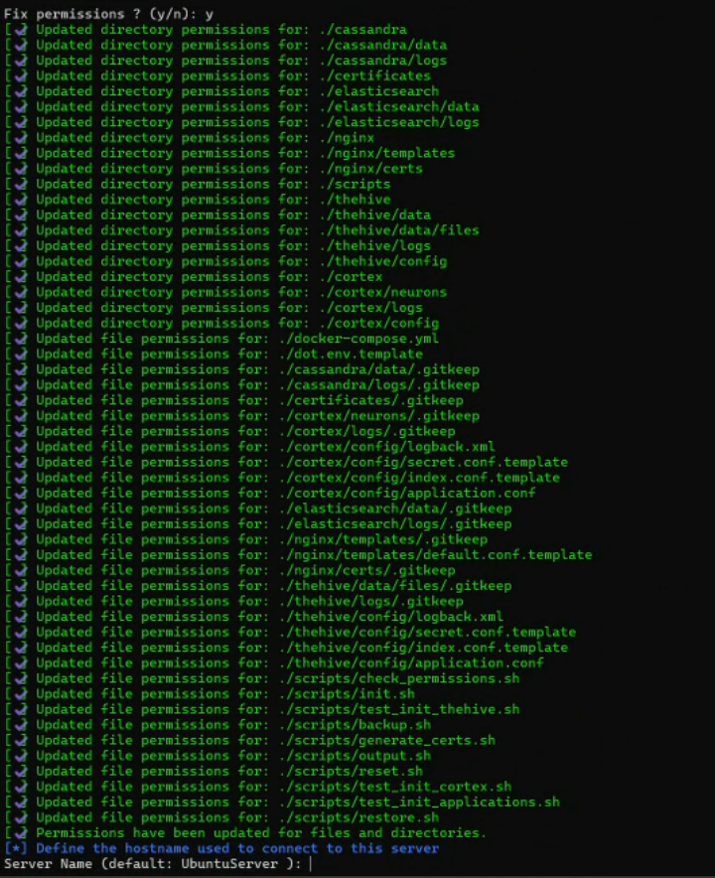

Рисунок 15 — Автоматическое исправление прав
Далее init.sh сгенерировал самоподписанный сертификат для Nginx. После этого были выполнены docker compose config, pull и up -d. Контейнеры cassandra и elasticsearch прошли проверку здоровья, затем стартовали thehive, cortex и nginx; docker compose ps показывает все пять служб, у thehive на момент снимка ещё идёт запуск (health: starting).
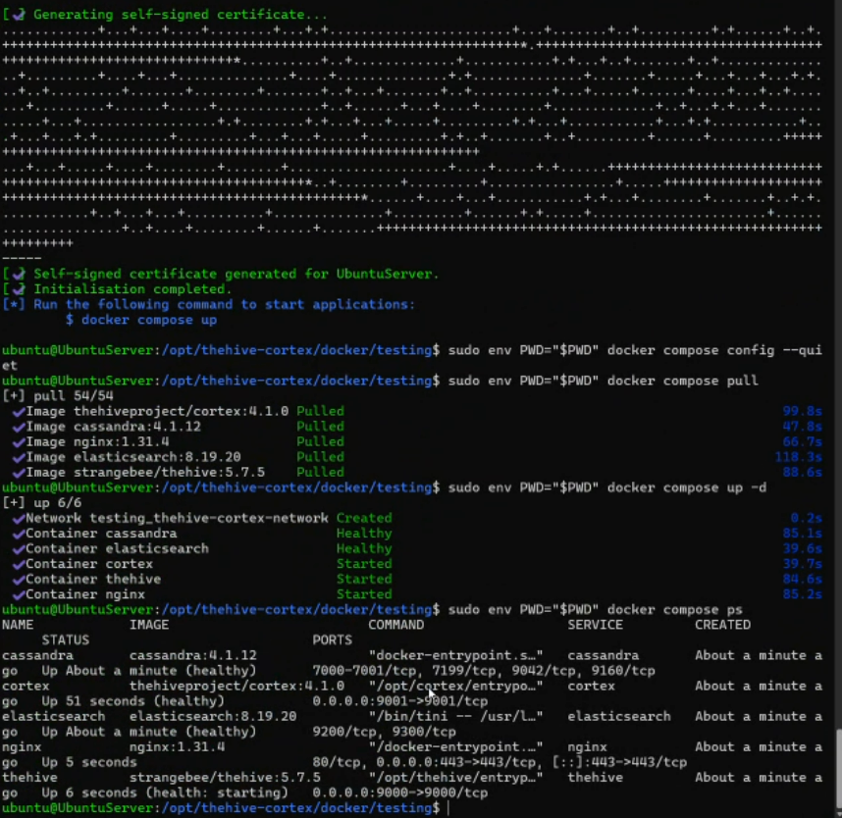

Рисунок 16 — Инициализация профиля и запуск пяти контейнеров

Шаг 3. Учётные записи TheHive и Cortex
Веб-интерфейс TheHive открыт по адресу http://192.168.56.102:9000/thehive, вход выполнен стандартным администратором admin@thehive.local. В разделе организаций сначала присутствует только системная организация admin.
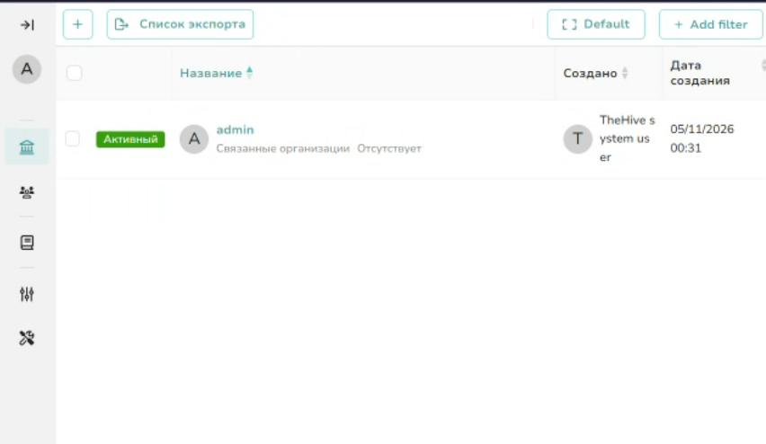

Рисунок 17 — Организации TheHive сразу после установки
Для работы SOC заведена отдельная организация wazuh-lab.
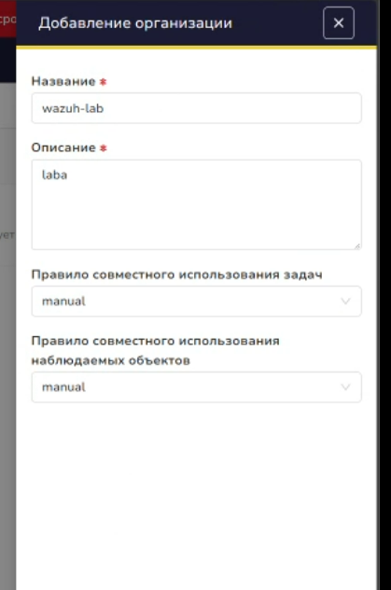

Рисунок 18 — Форма добавления организации
Далее просмотрен список всех организаций в TheHive.
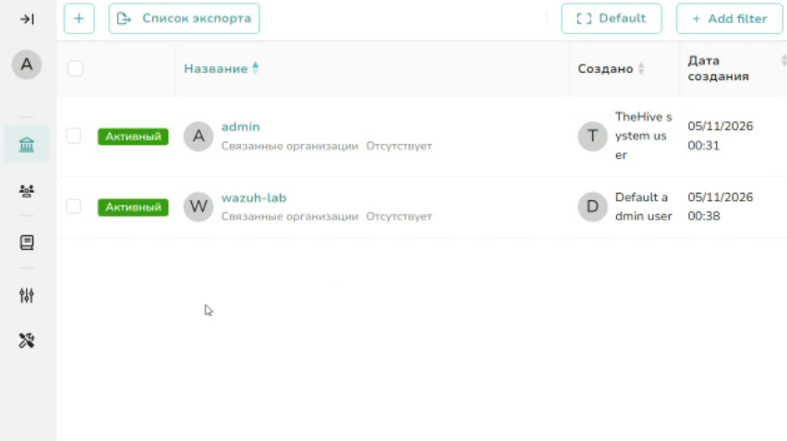

Рисунок 19 — Организация wazuh-lab в общем списке
Аналитику, который ведёт расследование, выдана обычная учётная запись analyst@thehive.local (тип Normal) с профилем analyst в организации wazuh-lab.
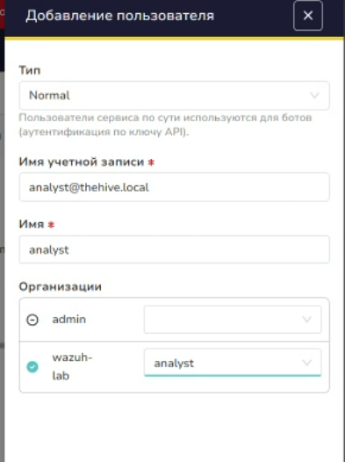

Рисунок 20 — Добавление учётной записи аналитика
Профиль analyst включает разрешения на работу с оповещениями, случаями, задачами и наблюдаемыми объектами.
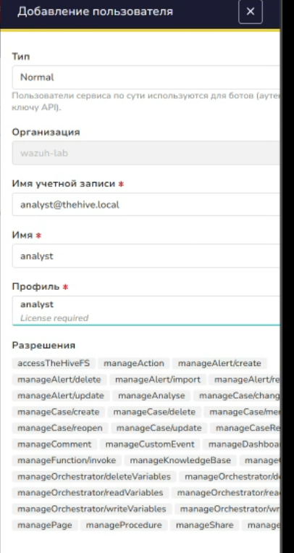

Рисунок 21 — Набор разрешений профиля analyst
Добавили пользователя в состав организации Wazuh-lab.
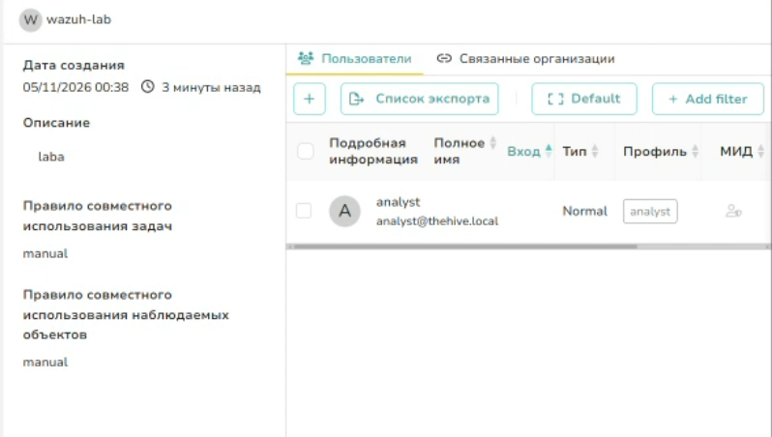

Рисунок 22 — Аналитик в составе организации wazuh-lab
Для Wazuh добавлена служебная учётная запись wazuh-integration@thehive.local типа Service, предназначенная только для обращений через API. Для неё создан API-ключ, который затем был прописан на стороне Wazuh.
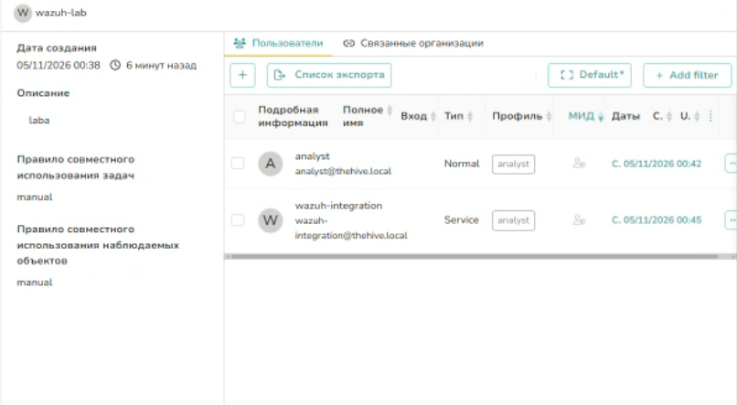

Рисунок 23 — Аналитик и служебная учётная запись в wazuh-lab
Cortex доступен по адресу http://192.168.56.102:9001/cortex. После обновления базы данных создан глобальный администратор superAdmin@cortex.local.
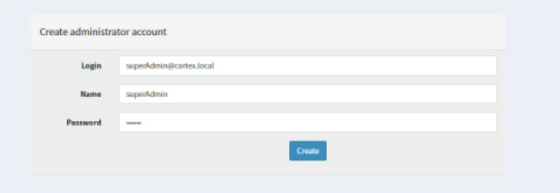

Рисунок 24 — Первичная учётная запись администратора Cortex
В Cortex также создана организация wazuh-lab. Для TheHive в ней заведена учётная запись thehive-integration@cortex.local, которой выданы только роли read и analyze, и для неё получен API-ключ.
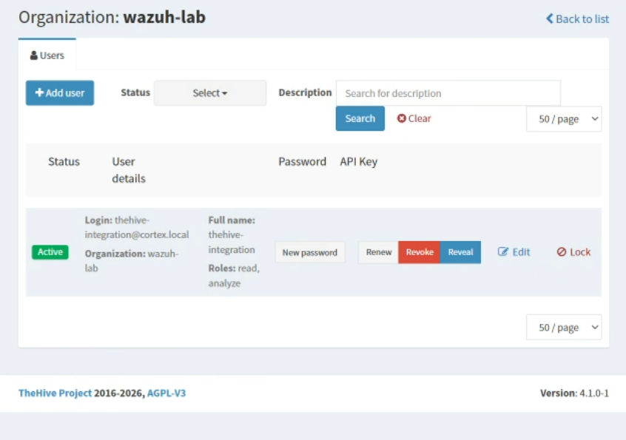

Рисунок 25 — Служебный пользователь thehive-integration
Управлять анализаторами и респондерами организации может только пользователь с ролью orgadmin, поэтому дополнительно создан labAdmin@cortex.local (read, analyze, orgadmin).
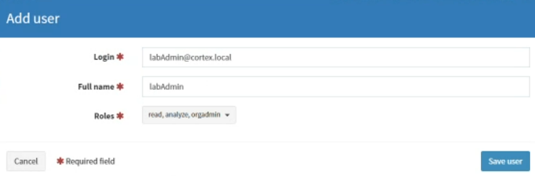

Рисунок 26 — Администратор организации labAdmin
Связь между платформами настроена в TheHive: Управление платформой → Connectors → Cortex. Добавлен сервер «Cortex Local», адрес указан через внутреннее имя контейнера http://cortex:9001/cortex, ключ — от thehive-integration, прокси отключён. Тестовое подключение прошло успешно.
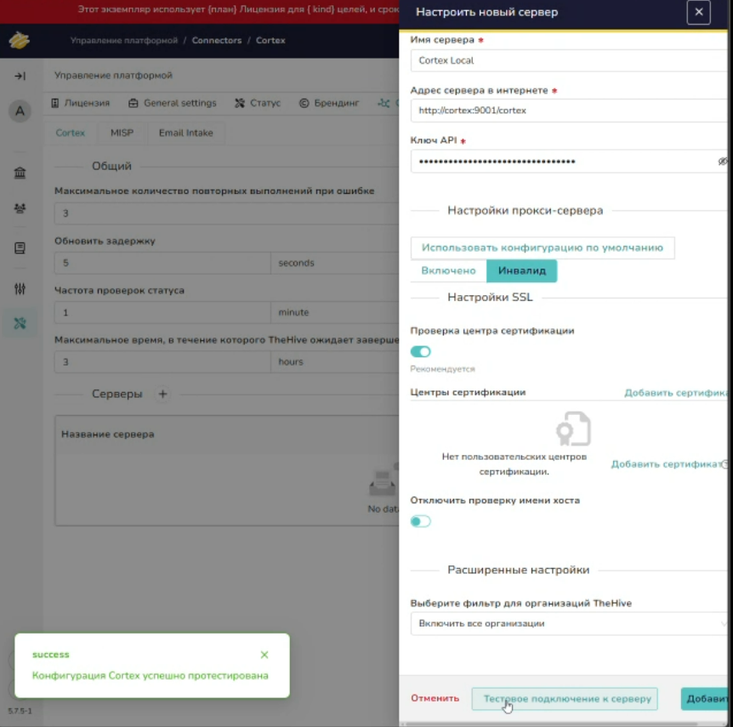

Рисунок 27 — Подключение TheHive к Cortex

Шаг 4. Анализатор VirusTotal
Из-под labAdmin в Cortex открыт список анализаторов организации (288 позиций), поиском найден VirusTotal_GetReport_3_1 — он получает готовый отчёт VirusTotal по хэшу, не отправляя сам файл.
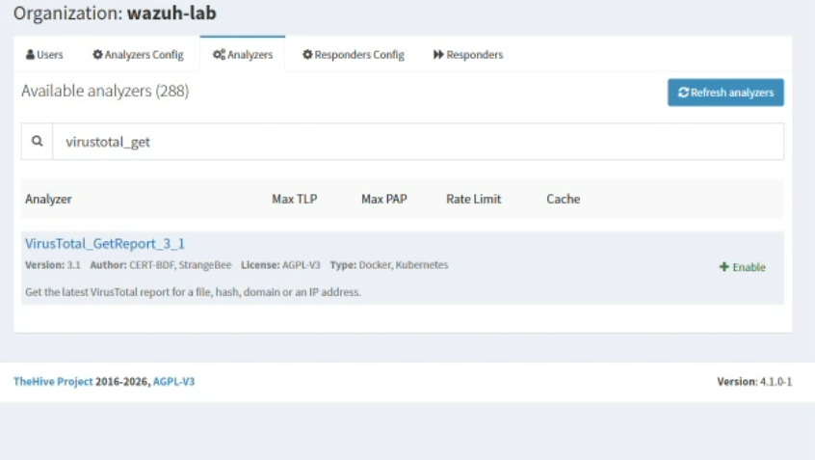

Рисунок 28 — Поиск анализатора VirusTotal_GetReport_3_1
При включении анализатора введён персональный ключ VirusTotal. Проверки TLP и PAP включены с порогом AMBER, автоматическая загрузка образцов (download_sample, download_sample_if_highlighted) и извлечение наблюдаемых из отчёта отключены, время кэширования — 10 минут, таймаут задания — 30 минут.
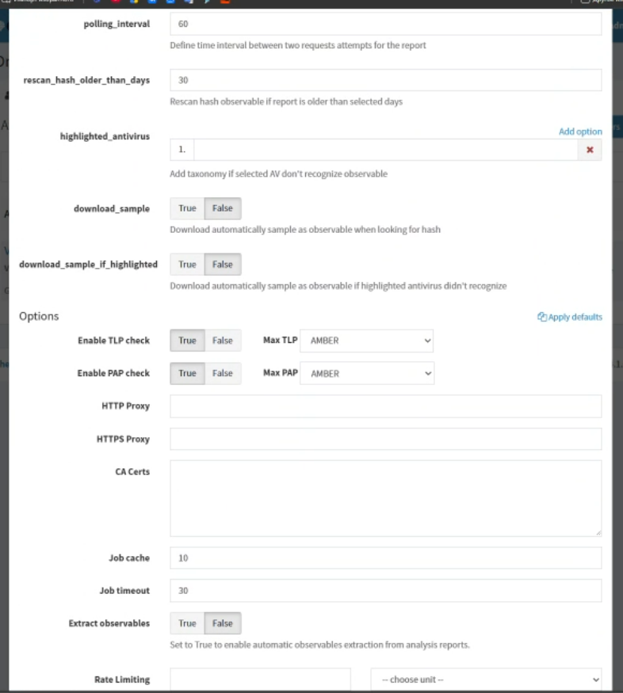

Рисунок 29 — Конфигурация анализатора
После сохранения у анализатора отображаются метки TLP:AMBER и PAP:AMBER, кэш 10 минут, а также кнопки Edit и Disable.
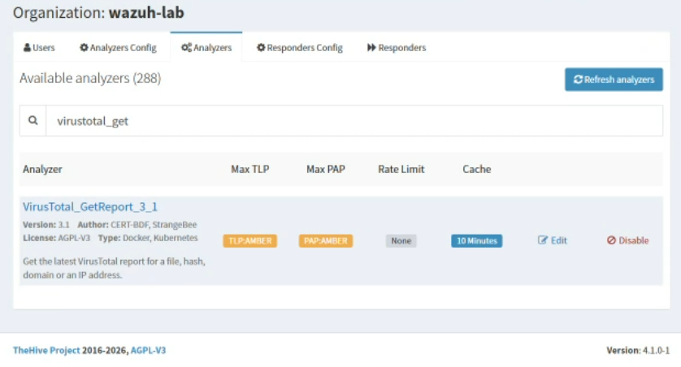

Рисунок 30 — Анализатор в активном состоянии
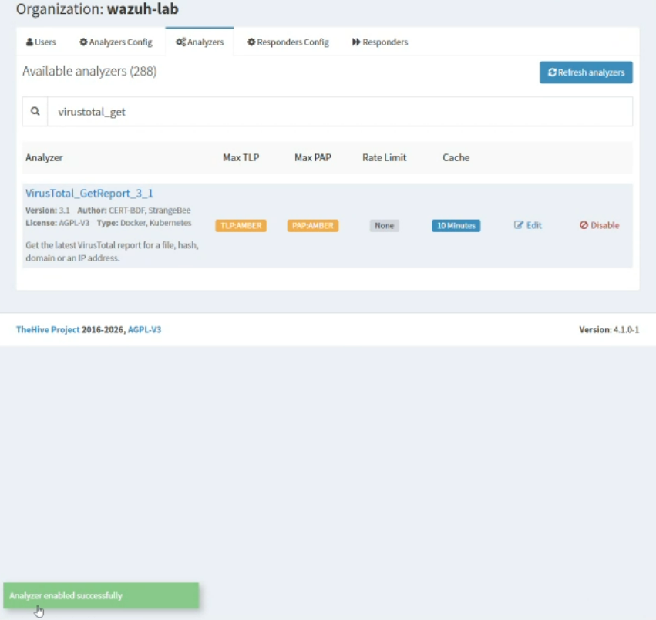

Рисунок 31 — Уведомление Analyzer enabled successfully

Шаг 5. Передача событий из Wazuh в TheHive
Перед настройкой интеграции с сервера Wazuh был отправлен запрос к веб-интерфейсу TheHive. Сервер ответил кодом 200, значит сеть между машинами работает.

Рисунок 32 — HTTP-ответ TheHive на запрос с сервера Wazuh
Обработчик интеграции создан в /var/ossec/integrations/custom-thehive (код взят из приложения А методички). Файлу назначены владелец root, группа wazuh и права 750, синтаксис Python проверен через py_compile.
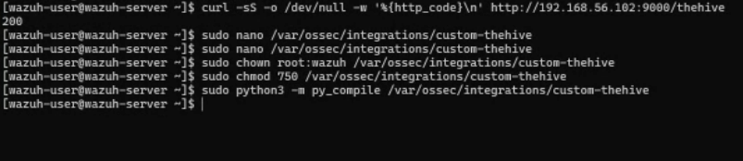

Рисунок 33 — Создание и проверка скрипта custom-thehive
Перед правкой основного конфигурационного файла сделана его копия ossec.conf.bak.
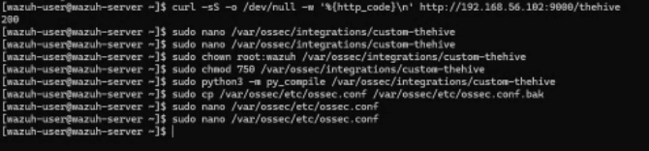

Рисунок 34 — Резервирование и правка ossec.conf
В ossec.conf добавлен раздел integration: имя custom-thehive, адрес http://192.168.56.102:9000/thehive/api/v1/alert, ключ служебной учётной записи wazuh-integration (на рисунке закрыт), отбор по правилам 550, 553 и 554 и формат json.
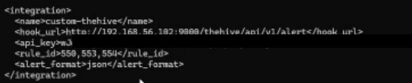

Рисунок 35 — Раздел integration в ossec.conf
Конфигурация проверена утилитой wazuh-analysisd -t, после чего служба wazuh-manager перезапущена и вернула статус active.
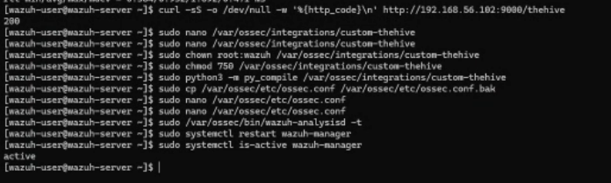

Рисунок 36 — Применение конфигурации Wazuh

Шаг 6. Контроль каталога и появление файла
На диске C: рабочей станции Windows создана папка thehive-test.
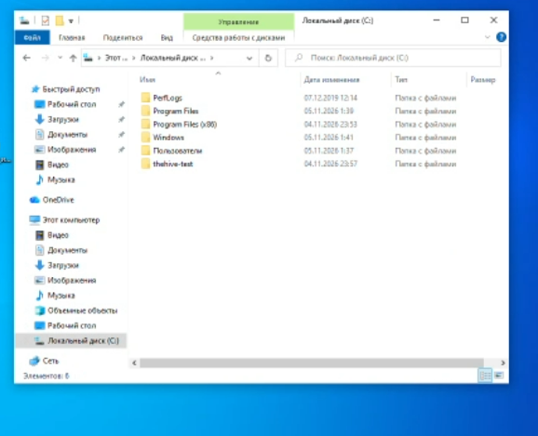

Рисунок 37 — Папка thehive-test на диске C:
В конфигурацию агента, в уже существующую секцию syscheck, добавлена строка directories с атрибутами check_all="yes" и realtime="yes" для C:\thehive-test, после чего агент перезапущен.
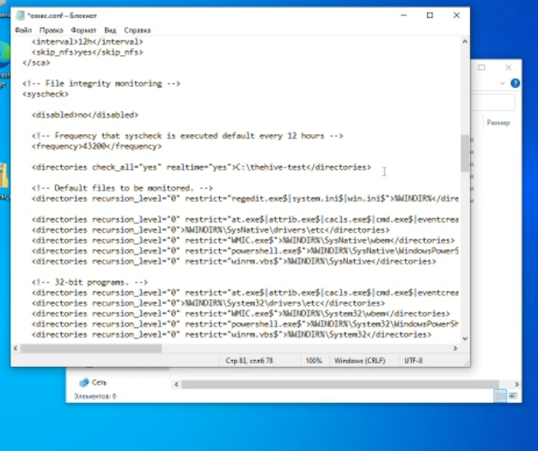

Рисунок 38 — Мониторинг thehive-test в конфигурации агента
В отслеживаемую папку был скопирован выданный установщик WinRARSetup.exe. Сам файл ни разу не запускался.
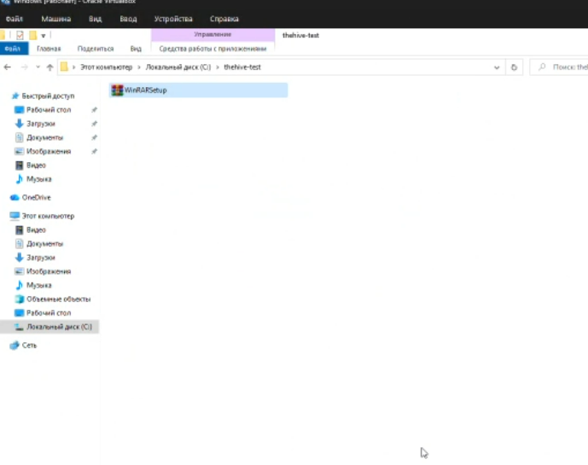

Рисунок 39 — Файл WinRARSetup.exe в контролируемой папке
Хэш SHA256 посчитан для исходного файла на рабочем столе и для копии в thehive-test. Оба значения одинаковые: bbdd39138a6d69caa7db008fb0ce364c9a6fb7a7caf8e09f33dd31c449ad4245. Он совпадает с хэшем, приведённым в методических указаниях, то есть исследуется тот же образец.
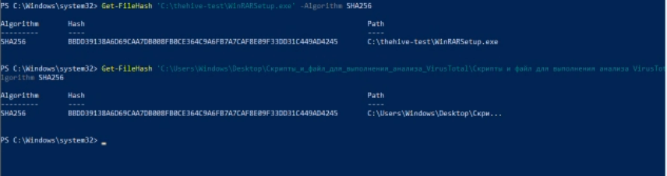

Рисунок 40 — Сравнение хэшей исходного файла и копии
В разделе File Integrity Monitoring веб-панели Wazuh для агента Windows появилось событие: файл c:\thehive-test\winrarsetup.exe, тип added, описание File added to the system, уровень 5.
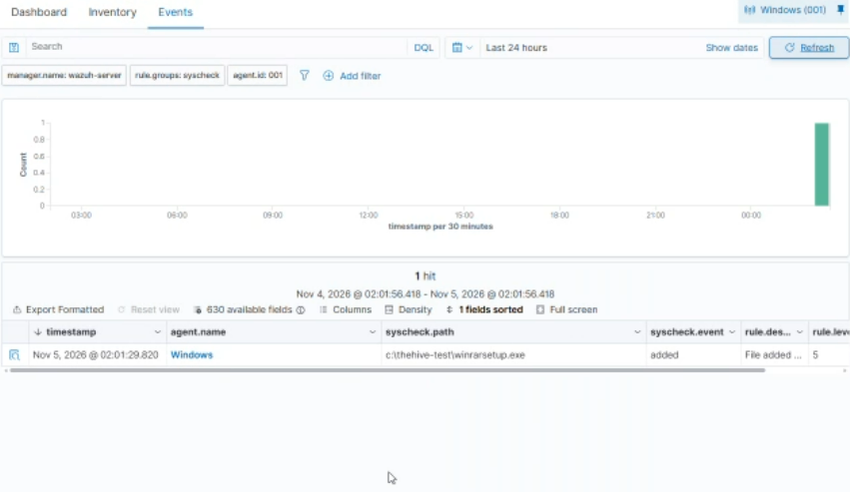

Рисунок 41 — Событие FIM о добавлении файла
В карточке события видны идентификатор и имя агента, номер правила 554, режим realtime, путь к файлу и значение sha256_after.
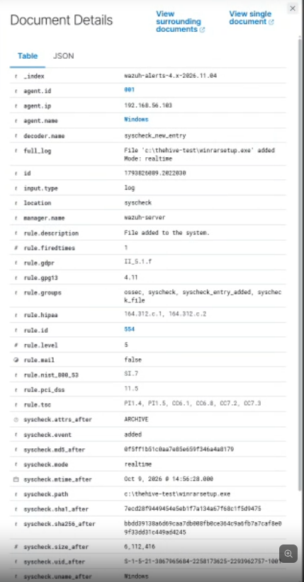

Рисунок 42 — Подробности события в Wazuh

Шаг 7. Оповещение в TheHive и заведение случая
Через несколько секунд после события FIM в TheHive (раздел «Оповещения») под пользователем analyst отобразилось новое оповещение «Wazuh FIM: added — c:\thehive-test\winrarsetup.exe» с метками fim, rule-554 и wazuh. Оно создано скриптом интеграции, а не вручную.
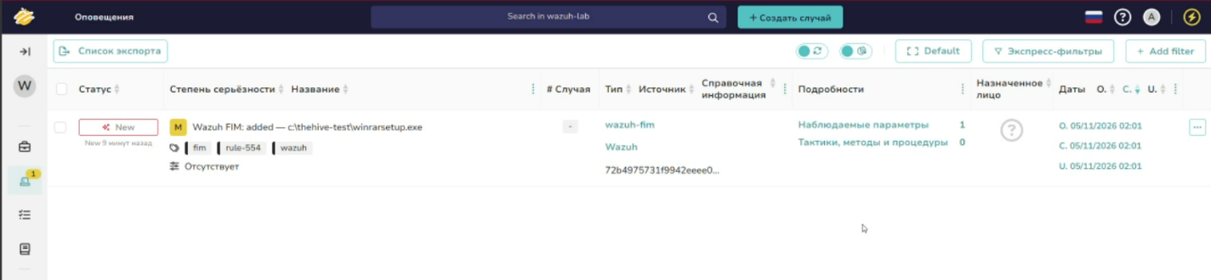

Рисунок 43 — Новое оповещение от Wazuh
Каждое изменение файла порождает отдельное оповещение: при повторных проверках в списке появились оповещения о повторном добавлении файла и о его удалении (правило 553).
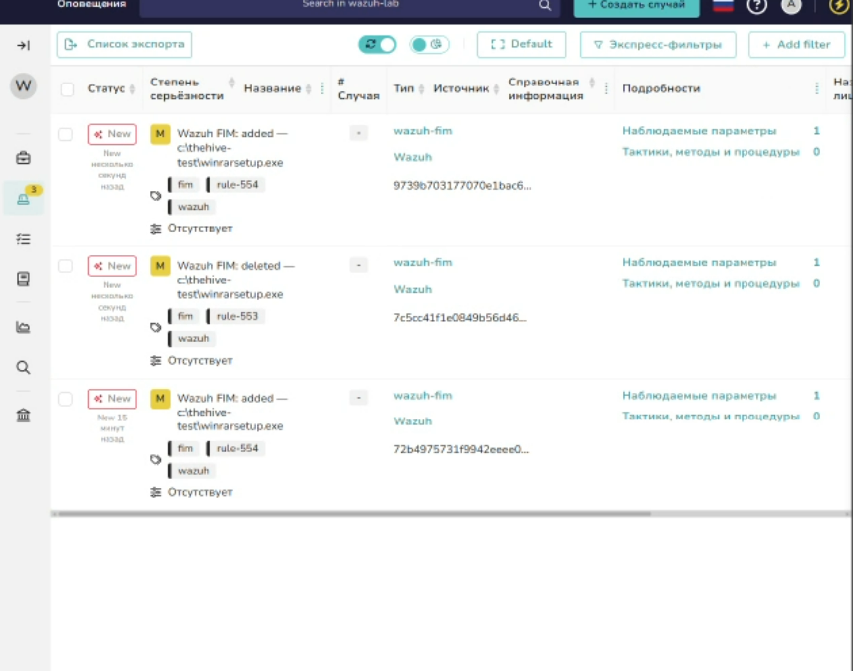

Рисунок 44 — Оповещения по разным событиям FIM
Из исходного оповещения создан случай «Появление подозрительного файла» со средней степенью серьёзности, TLP и PAP уровня AMBER и ответственным analyst. Текст, сформированный Wazuh, сохранён в описании, а хэш файла перенесён в случай как наблюдаемый объект типа hash.
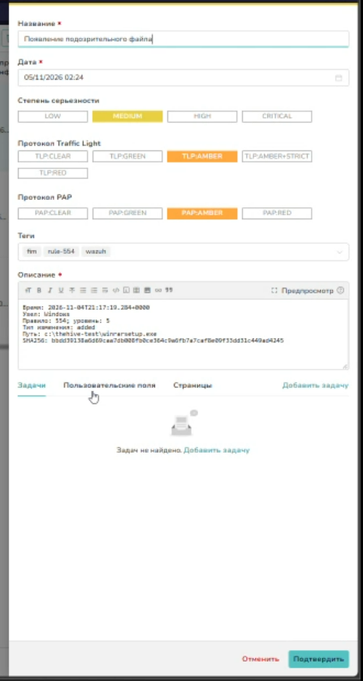

Рисунок 45 — Создание случая на основе оповещения

Шаг 8. Проверка хэша в VirusTotal

Организация доступа в интернет
Сервисы VirusTotal и Telegram из российской сети без VPN не открываются, поэтому трафик виртуальных машин к ним пущен через VPN-клиент v2RayTun, установленный на хостовом компьютере. Режим Tunnel не подошёл: при его включении виртуальные машины переставали выходить в интернет. В режиме Proxy клиент открывает HTTP-прокси 127.0.0.1:10809.
Адрес 127.0.0.1 с виртуальной машины недоступен, поэтому порт прокси был проброшен в сеть Host-Only командой netsh interface portproxy (192.168.56.1:18080 → 127.0.0.1:10809). Входящие подключения на порт 18080 брандмауэр Windows разрешает только из подсети 192.168.56.0/24.
Проверка с сервера Ubuntu через http://192.168.56.1:18080 дала ответ 200 от download.thehive-project.org и 401 от API VirusTotal (запрос без ключа), что подтвердило работу всей цепочки.

Доработка Cortex
Штатно Cortex скачивает каталоги анализаторов и респондеров из интернета, но через прокси это не работало. Файлы analyzers.json и responders.json были загружены вручную через curl с прокси в каталог cortex/neurons, а в application.conf пути к ним указаны как file:///opt/cortexneurons/…. В свойствах анализатора VirusTotal_GetReport_3_1 заданы Proxy HTTP и Proxy HTTPS http://192.168.56.1:18080 — анализатор работает в своём контейнере и настроек Cortex не наследует. Образ ghcr.io/thehive-project/virustotal_getreport:3 скачан заранее.
Первые попытки запуска анализа заканчивались отчётом с success: false и путём к каталогу задания в errorMessage. По журналу Cortex это оказалось AccessDeniedException: каталог cortex/cortex-jobs на хосте принадлежал root, а Java-процесс Cortex работает под UID 1001. После sudo chown -R 1001:1001 cortex/cortex-jobs задания стали выполняться.
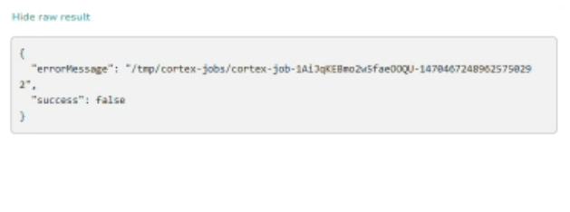

Рисунок 46 — Сбой задания Cortex из-за прав доступа

Результат проверки
Повторный запуск VirusTotal_GetReport_3_1 для наблюдаемого объекта завершился успешно (05.11.2026 05:18), к хэшу добавились отчётные метки VT:GetReport="4/75" и VT:GetReport="4 contacted domain(s)".
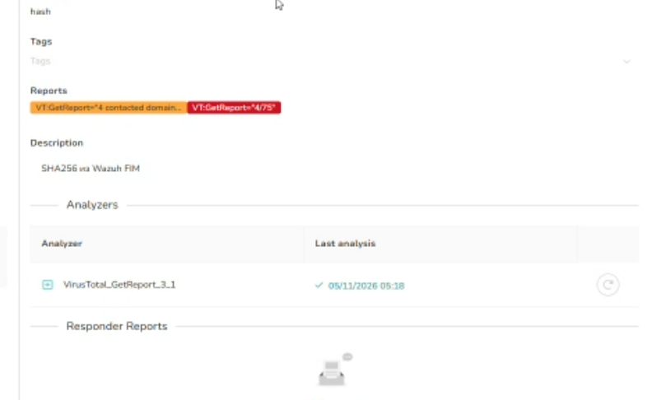

Рисунок 47 — Метки VirusTotal у наблюдаемого объекта
Сводка отчёта: вредоносным файл считают 4 движка из 70, подозрительным — ни один, у 66 движков вердикта нет. Среди имён, под которыми образец встречался в VirusTotal, — WinRARSetup.exe, winrar-x64-723ru.exe, WinRARSetup_7_23.exe.
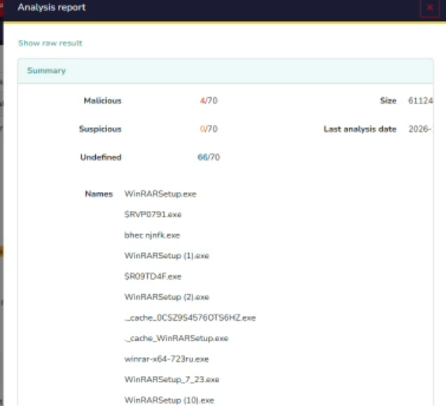

Рисунок 48 — Сводка Analyzer Report
Песочница Zenbox дала вердикт harmless (CLEAN). В отчёте перечислены домены browser.yandex.ru, cdn.browser.yandex.net и адреса 99.84.118.x, к которым обращался образец в песочнице, а также сработавшие сканеры: Bkav, Lionic, Elastic, MicroWorld-eScan, CMC, CAT-QuickHeal. Эти адреса относятся к поведению файла в песочнице, на рабочей станции они не наблюдались, поэтому в случай не добавлялись.
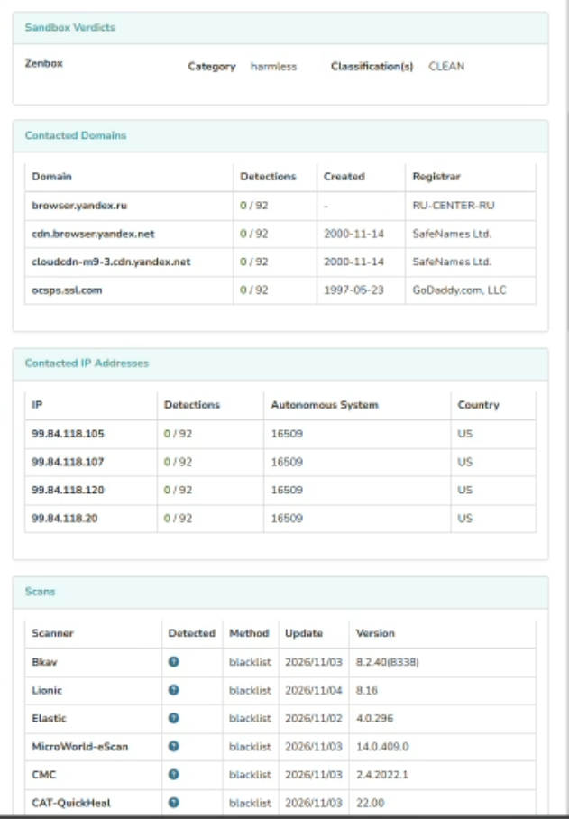

Рисунок 49 — Песочница, сетевые обращения и детекты
Итог анализа: файл по условию сценария является вредоносным, его опознают отдельные антивирусные движки; малое число детектов и «чистый» вердикт песочницы не означают, что файл безопасен. Запуска файла на рабочей станции не было.

Шаг 9. План реагирования в задачах
Ход реагирования был разбит на шесть обязательных задач с исполнителем analyst: первичная проверка события (группа Analysis / Triage), анализ подозрительного файла (Analysis), локализация угрозы (Containment, с флагом и сроком), устранение угрозы (Eradication), восстановление работы системы (Recovery) и подведение итогов (Post-analysis).
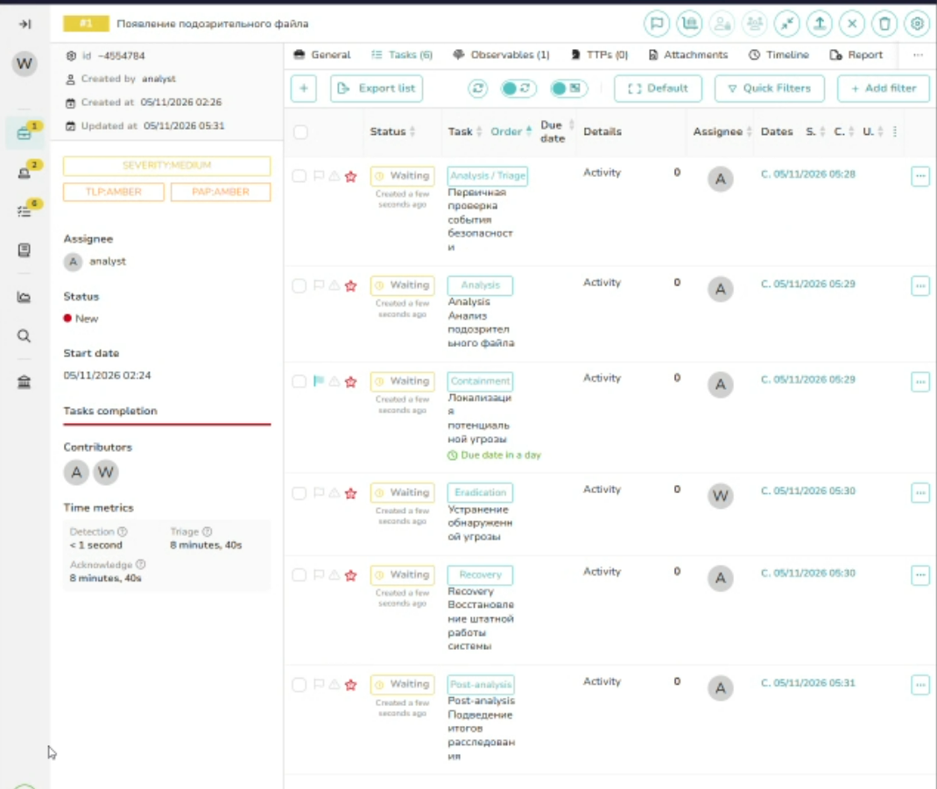

Рисунок 50 — Шесть задач случая
В журналы первых двух задач записаны номер правила, имя хоста, путь, хэш и показатели VirusTotal, после чего задачи были закрыты.
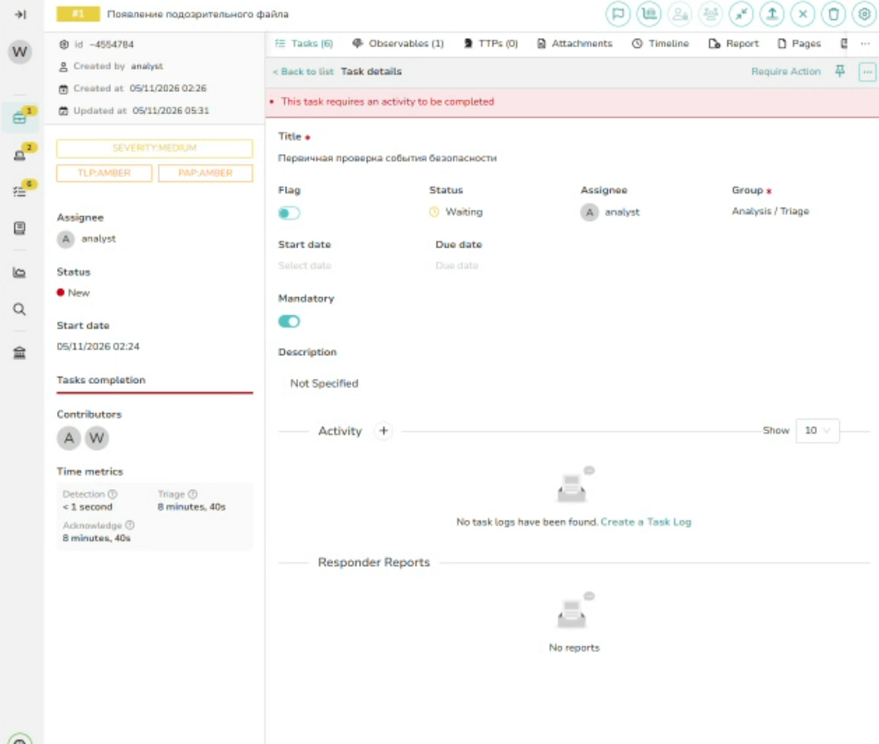

Рисунок 51 — Задача первичной проверки события

Шаг 10. Оповещение группы SOC в Telegram
Бот для уведомлений получен у @BotFather и добавлен в группу SOC, идентификатор группы взят из ответа метода getUpdates. Работоспособность токена проверена запросом getMe через прокси, ответ содержит "ok":true. Токен на снимке закрыт.
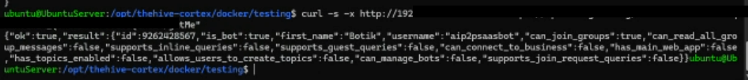

Рисунок 52 — Ответ Telegram API на запрос getMe
Полученные от преподавателя файлы респондера (telegram_soc.py, Telegram_SOC.json, requirements.txt) помещены в cortex/neurons/responders/Telegram_SOC.
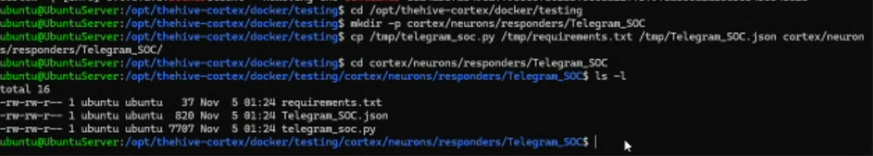

Рисунок 53 — Файлы респондера Telegram_SOC
Запустить респондер как процесс внутри Cortex не получилось: в образе Cortex 4.1.0 нет Python, а воркер с путём command вне каталога neurons Cortex вообще не регистрирует. Поэтому в Telegram_SOC.json вместо command указан dockerImage local/telegram_soc:1.0, и такой образ собран из Dockerfile на основе образа анализатора VirusTotal, где уже есть Python, cortexutils и requests.
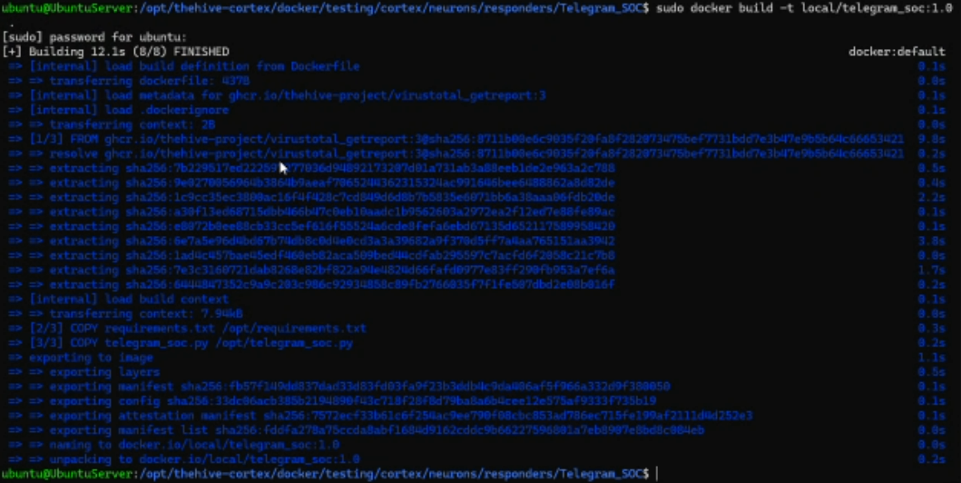

Рисунок 54 — docker build для образа респондера
В собранном контейнере запускается Python 3.15.2, импорт зависимостей проходит (deps OK), скрипт компилируется без ошибок (SYNTAX_OK).
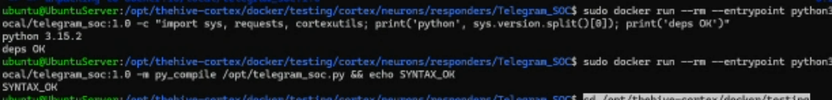

Рисунок 55 — Проверка образа local/telegram_soc
В application.conf строка responder.urls дополнена каталогом /opt/cortexneurons/responders, а параметр docker.autoUpdate выставлен в false, чтобы Cortex не пытался обновлять образы из Docker Hub. Затем контейнер cortex перезапущен.
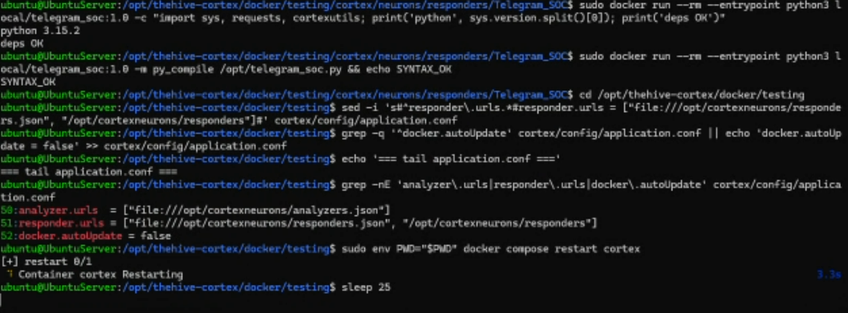

Рисунок 56 — Изменения application.conf
В журнале Cortex Telegram_SOC 1.0 присутствует в перечне зарегистрированных воркеров.
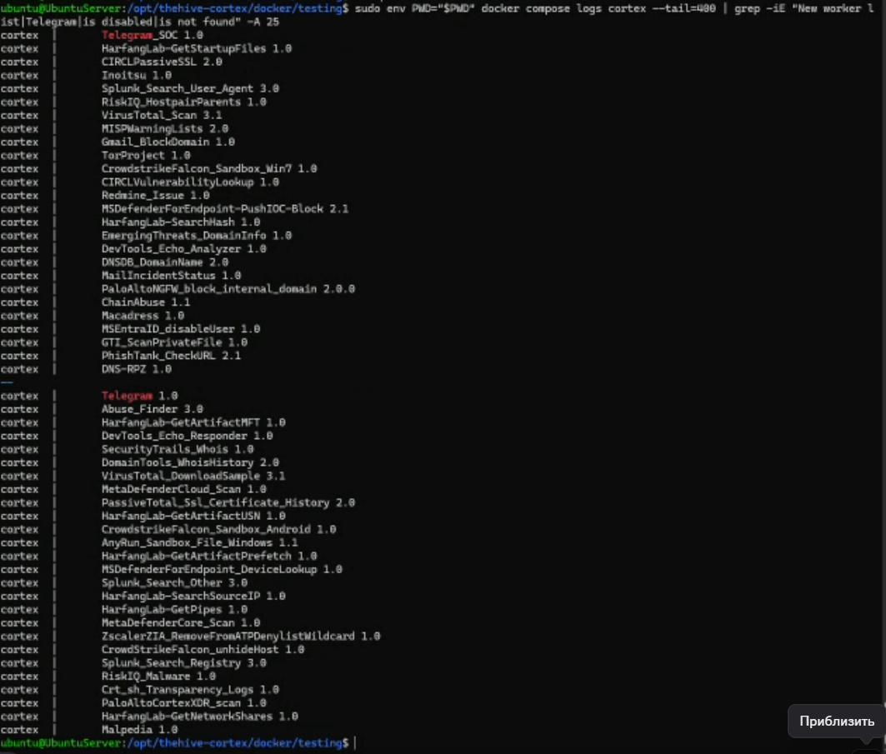

Рисунок 57 — Регистрация респондера в журнале Cortex
В разделе Responders организации wazuh-lab респондер Telegram_SOC_1_0 включён.
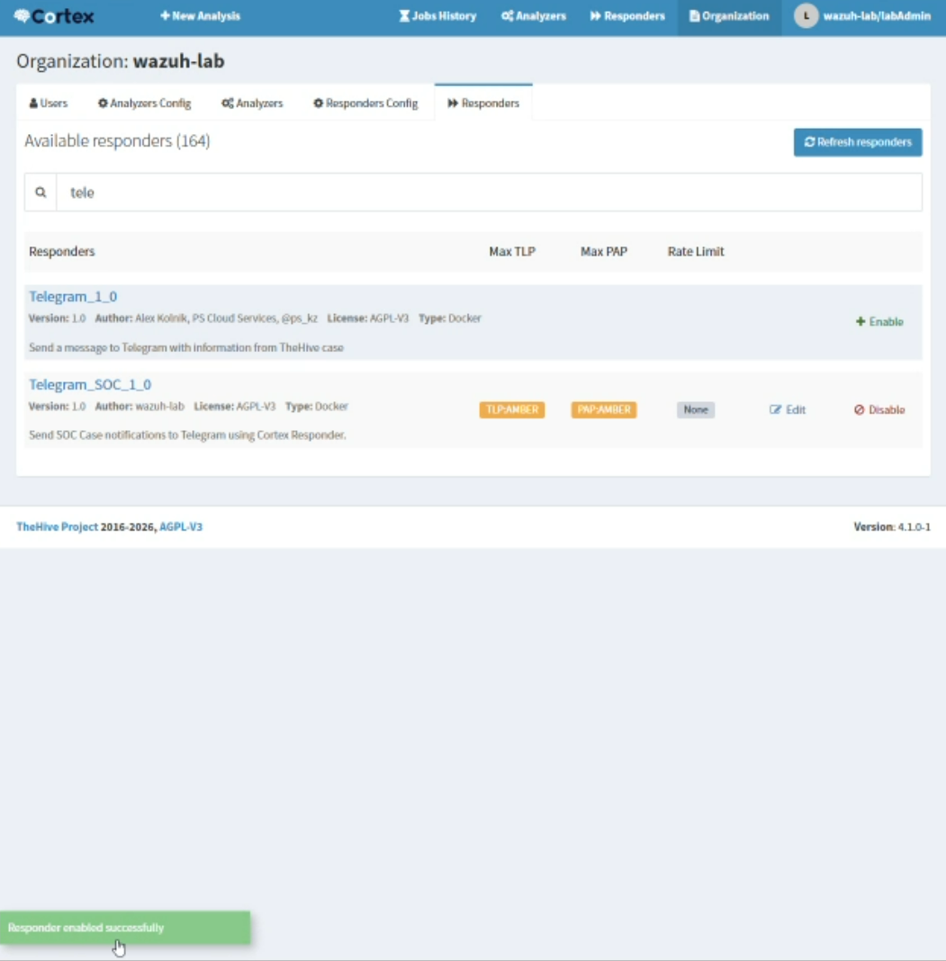

Рисунок 58 — Респондер Telegram_SOC_1_0 в Cortex
В его настройках заданы токен бота и идентификатор группы (скрыты на снимке), прокси http://192.168.56.1:18080 для HTTP и HTTPS и проверки TLP/PAP с максимумом AMBER.
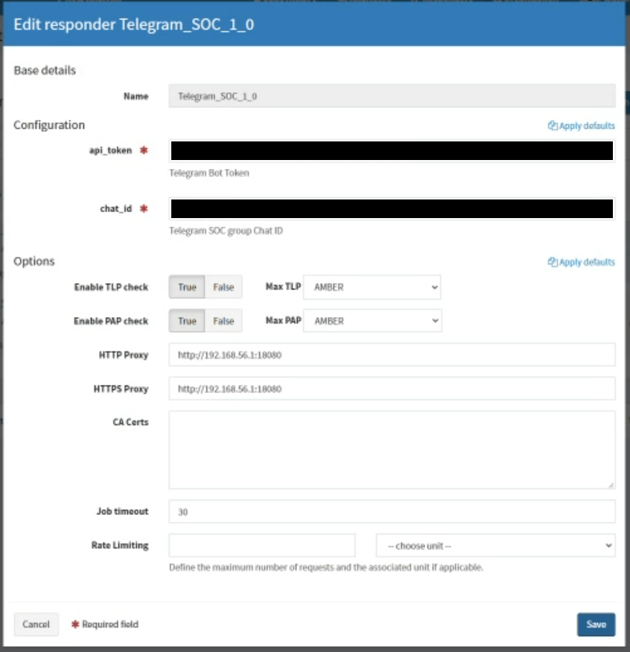

Рисунок 59 — Параметры респондера Telegram_SOC
Перед отправкой в описание случая добавлены результаты VirusTotal, вывод аналитика и перечень необходимых действий.
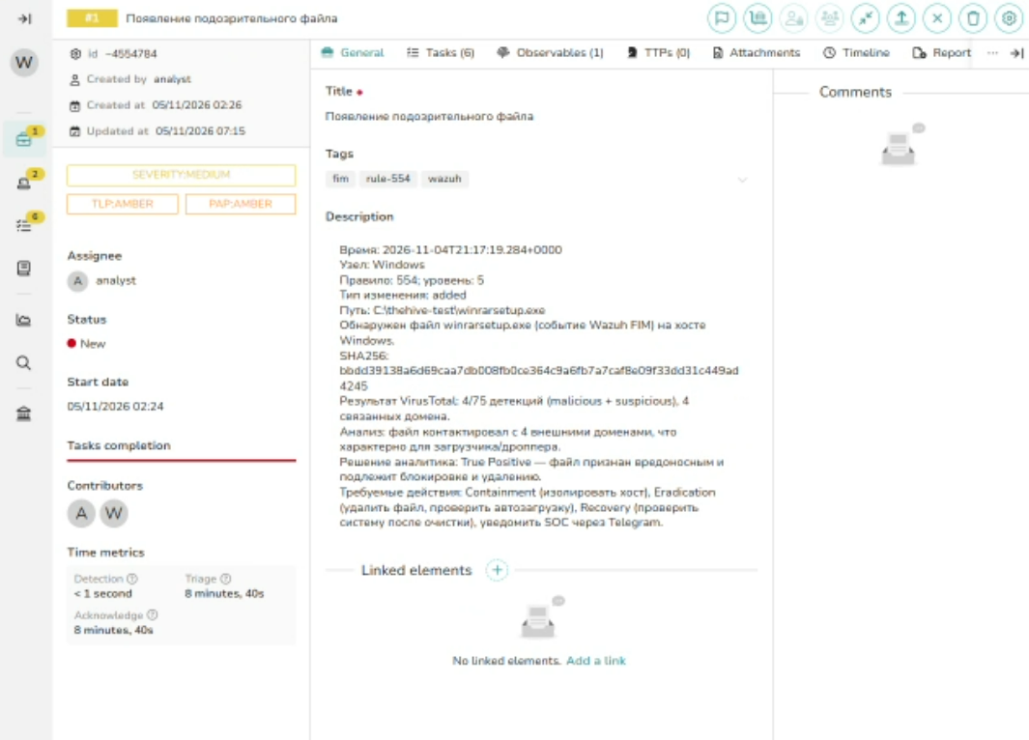

Рисунок 60 — Описание случая с выводами аналитика
Респондер запущен из меню действий случая. Бот «Botik» прислал в группу сообщение «Уведомление SOC об инциденте» с номером, названием, критичностью, статусом, ответственным, метками и описанием.
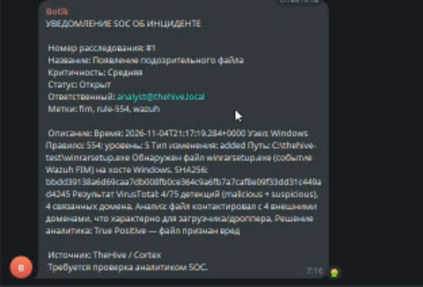

Рисунок 61 — Сообщение бота в группе SOC
Об успешной отправке говорит и тег telegram-notified, который респондер добавил к случаю.
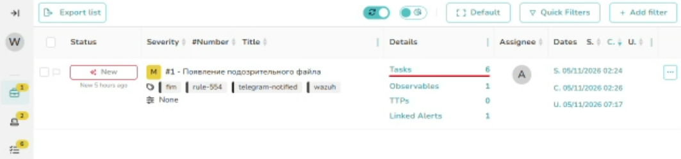

Рисунок 62 — Тег telegram-notified в списке случаев

Шаг 11. Локализация, удаление и восстановление
Containment. Признаков запуска файла и сетевой активности хоста не обнаружено, хост находится в изолированной лабораторной сети, поэтому изоляция по сети не применялась. В журнал задачи записано принятое решение — не допускать запуска и удалить файл под контролем.
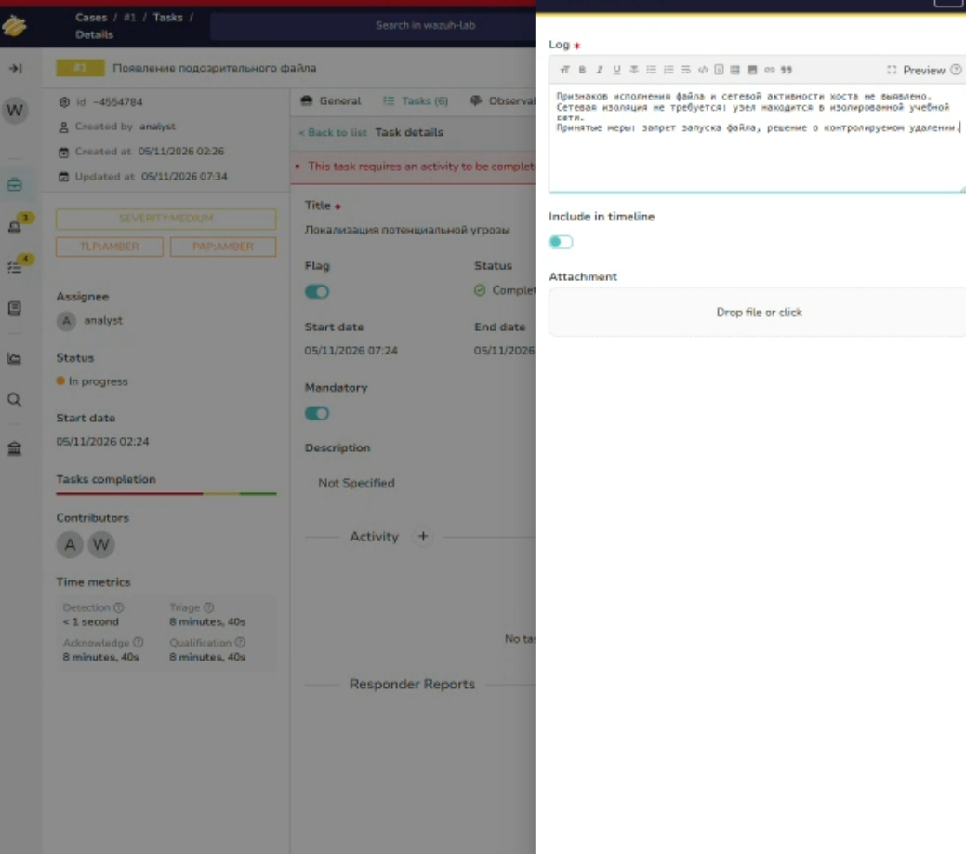

Рисунок 63 — Журнал задачи локализации
Eradication. В PowerShell на рабочей станции ещё раз получен хэш файла, затем файл удалён командой Remove-Item, и Test-Path вернул False. Там же видно, что служба WazuhSvc работает, а у Microsoft Defender включены AMServiceEnabled, AntivirusEnabled и RealTimeProtectionEnabled.
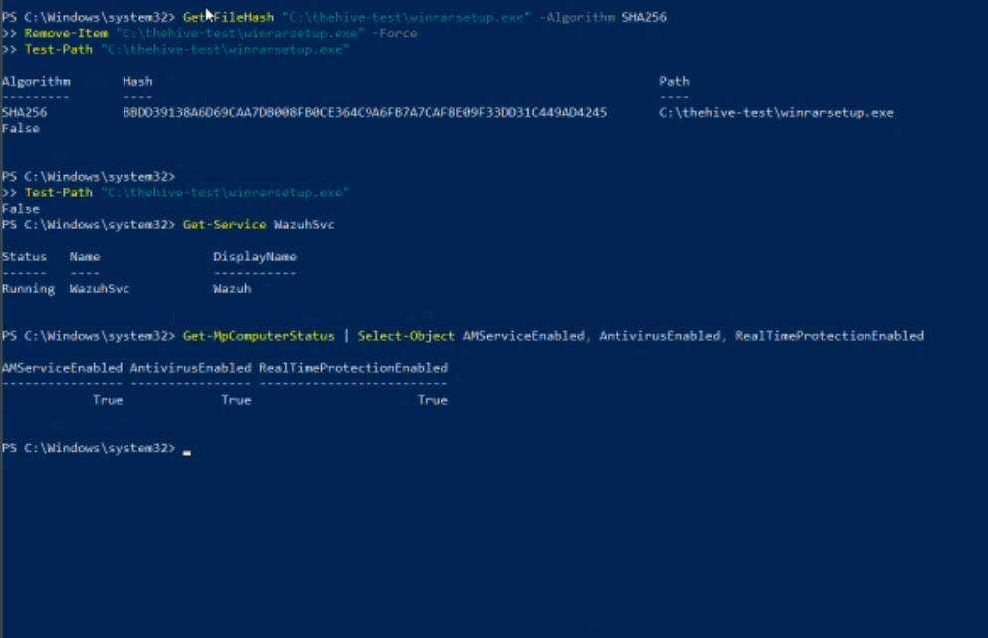

Рисунок 64 — Удаление файла и проверка состояния рабочей станции
Удаление зафиксировано Wazuh (правило 553, уровень 7), и в TheHive автоматически пришло оповещение «Wazuh FIM: deleted».
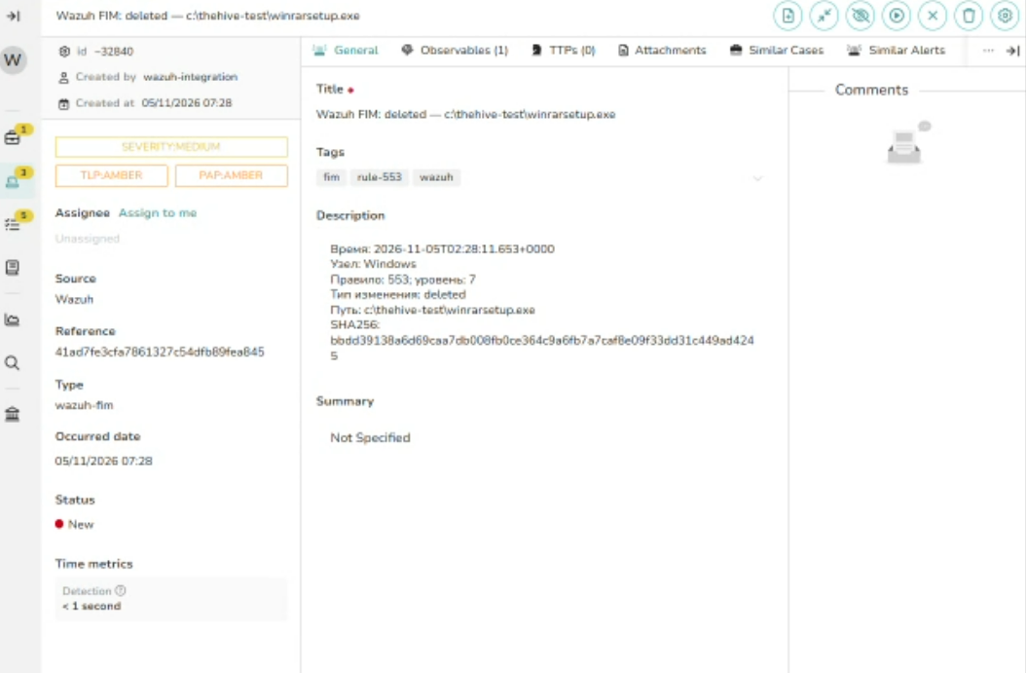

Рисунок 65 — Оповещение об удалении файла
Действия по удалению записаны в журнал задачи Eradication, задача закрыта.
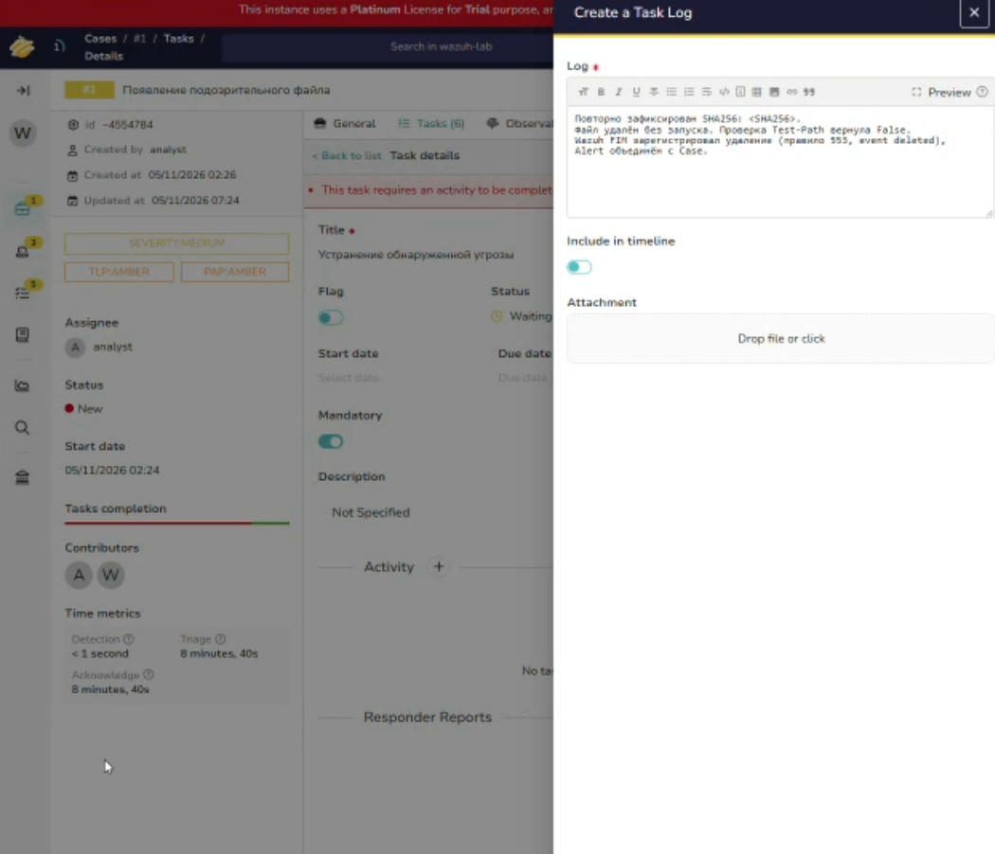

Рисунок 66 — Журнал задачи устранения
Recovery. Временное исключение для папки в Microsoft Defender снято, служба агента и защита Windows проверены, что отражено в журнале задачи восстановления.
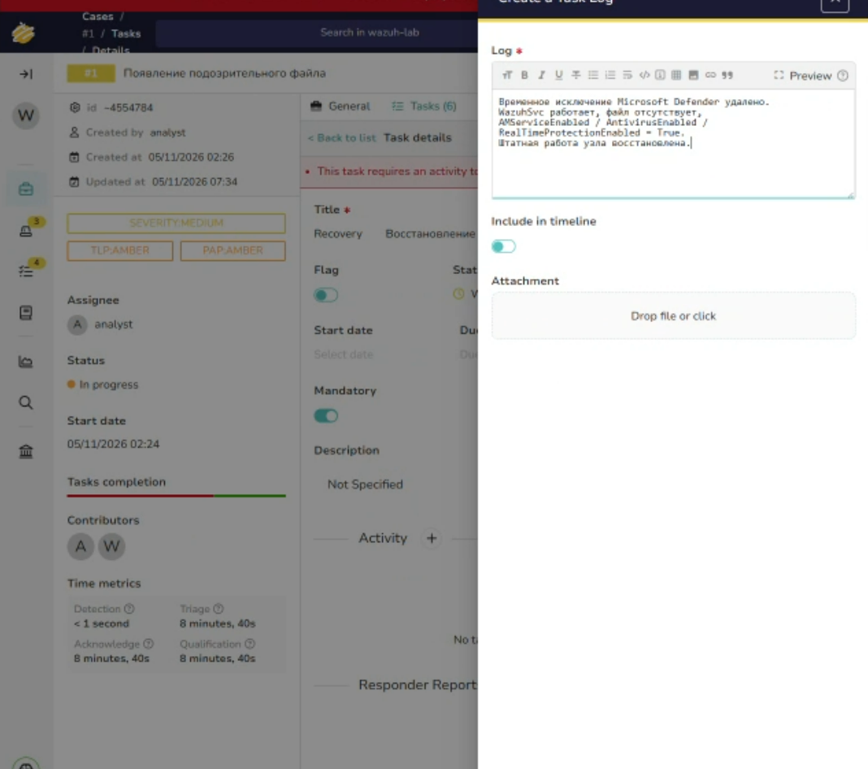

Рисунок 67 — Журнал задачи восстановления
К этому моменту выполнены пять задач, открытой остаётся только Post-analysis.
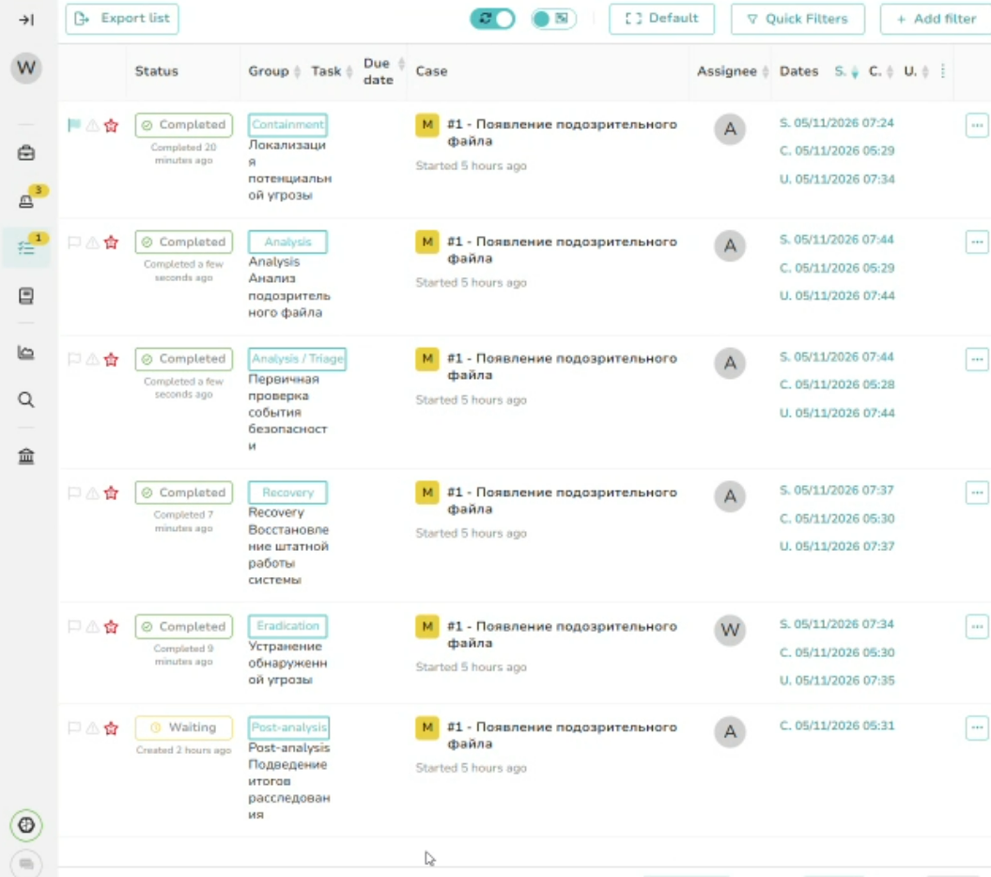

Рисунок 68 — Состояние задач перед подведением итогов

Шаг 12. Итоговый документ и закрытие случая
На вкладке Pages случая добавлена страница Final Incident Report в категории Reporting.
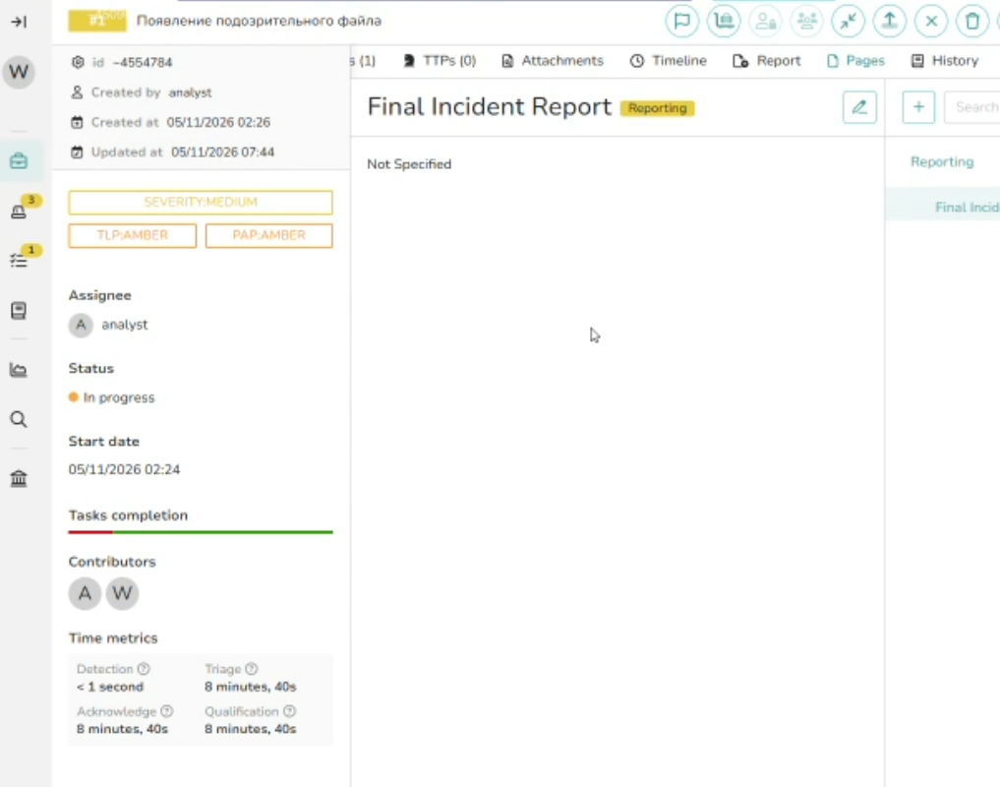

Рисунок 69 — Новая страница Final Incident Report
В отчёт внесены краткое описание инцидента, способ обнаружения, индикаторы, результаты анализа, меры по локализации, удалению и восстановлению, информация об уведомлении, выводы и итоговая оценка.
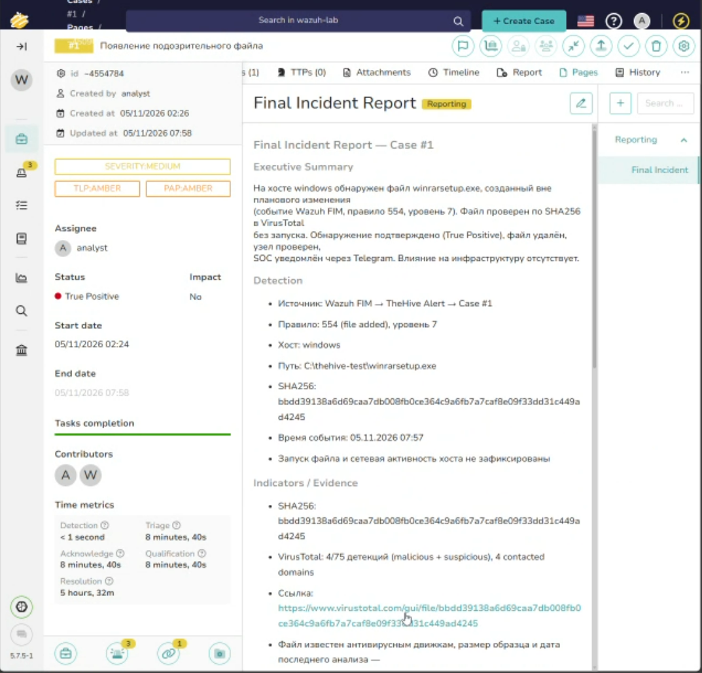

Рисунок 70 — Содержимое Final Incident Report
После сохранения страницы закрыта задача Post-analysis — теперь все шесть задач выполнены.
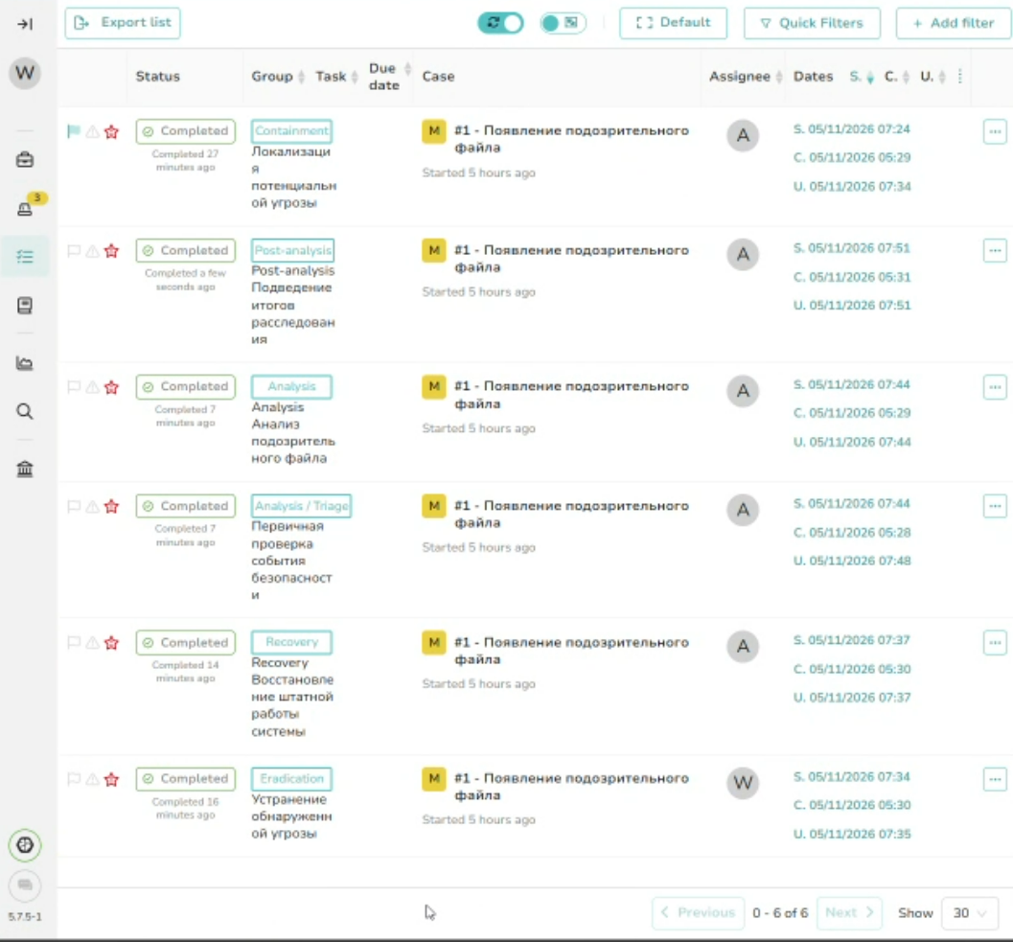

Рисунок 71 — Все задачи в статусе Completed
Случай закрыт со статусом True positive и отметкой Impact: No. В поле Summary перечислены источник события, хост и путь, хэш, результат VirusTotal, то, что файл не запускался, и выполненные меры. Статус True positive подтверждает обнаружение известного вредоносного файла, но не означает, что он был исполнен.
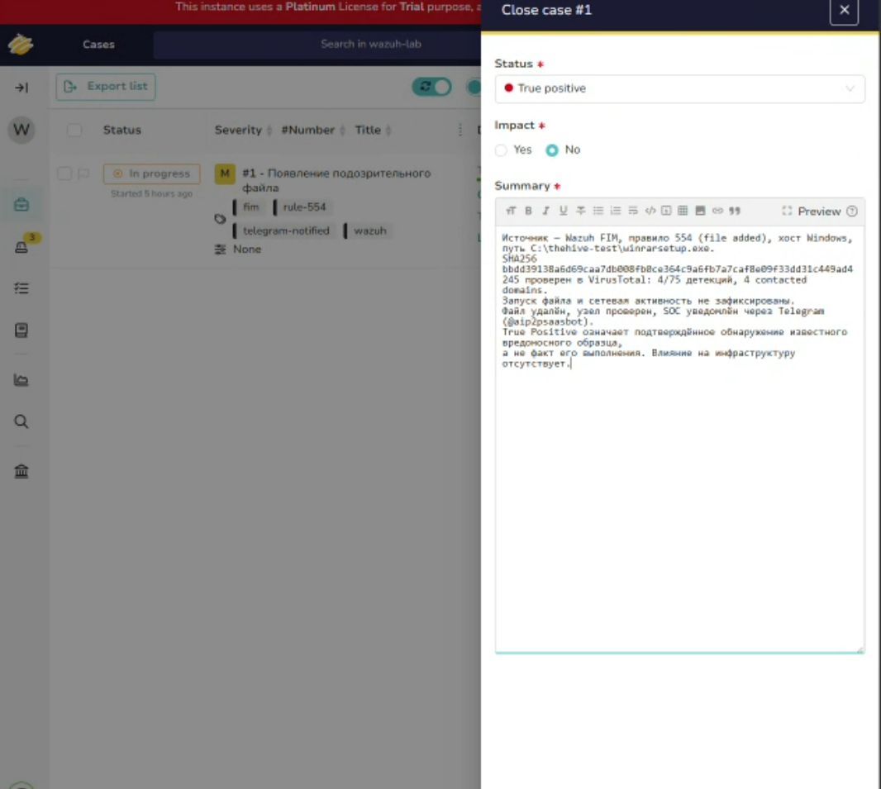

Рисунок 72 — Окно закрытия случая
В перечне случаев расследование отображается со статусом True Positive, при этом страница отчёта, задачи и наблюдаемые объекты сохранились.
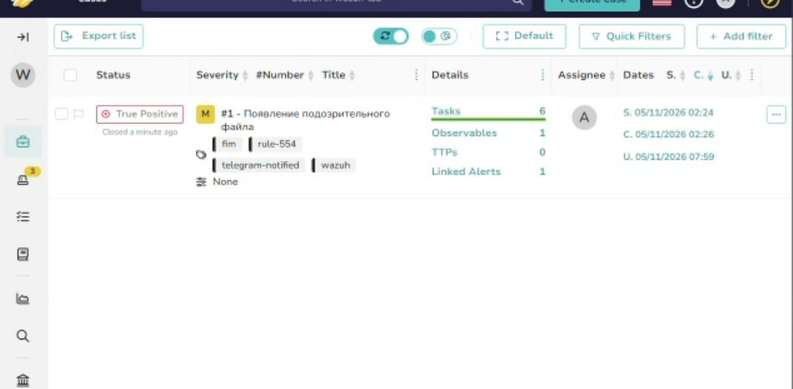

Рисунок 73 — Закрытый случай в перечне

выводы
В ходе работы создан аппарат реагирования из Wazuh, TheHive и Cortex. Появление файла в контролируемой папке автоматически привело к созданию оповещения и случая, хэш был проверен по базе VirusTotal без запуска образца, группа SOC получила уведомление в Telegram, а все действия аналитика сохранились в задачах и итоговом отчёте внутри одного случая.
Основные проблемы и способы их решения:
- Сложности с VPN: виртуалки теряли связь с интернетом, а сам VPN работал только на основном компе. В итоге перевели сеть в режим прокси и пробросили нужный порт, чтобы оживить связь.
- Проблемы с правами на папки: задачи в Cortex просто не стартовали. Как оказалось, у папки cortex-jobs был указан не тот владелец — поправили права, проблема решилась.
- Анализатор шел в обход прокси: этот модуль упорно игнорировал общие настройки сети Cortex. Пришлось зайти в настройки самого анализатора и вбить прокси прямо туда.
- Анализатор шел в обход прокси: этот модуль упорно игнорировал общие настройки сети Cortex. Пришлось зайти в настройки самого анализатора и вбить прокси прямо туда.
- Пустой Docker-образ: в базовом образе Cortex не было Python, из-за чего респондер не хотел регистрироваться. Вопрос решился сборкой своей, прокачанной версии Docker-образа.
Схема с VPN в режиме Proxy и пробросом порта оказалась удобной: внешние API стали доступны, а внутренний обмен между контейнерами и виртуальными машинами идёт напрямую.

